Протокол № 10
заседания членов Совета саморегулируемой организации «Союз дорожно- транспортных строителей «СОЮЗДОРСТРОЙ»

г. Москва 25 апреля 2019 года

Форма проведения: очная

Присутствовали члены Совета:

Андреев Алексей Владимирович – Генеральный директор АО «ДСК «АВТОБАН», Вагнер Яков Александрович – Генеральный директор ООО «Стройсервис», Васильев Юрий Эммануилович – Генеральный директор ООО «МИП «МАДИ-ДТ», Власов Владимир Николаевич – Генеральный директор ПАО «МОСТОТРЕСТ», Гордон Семен Лазаревич – Генеральный директор ООО «Лагос», Данилин Алексей Валерьевич – Исполнительный директор АО «Сефко», Кошкин Альберт Александрович – президент «СОЮЗДОРСТРОЙ», Любимов Игорь Юрьевич – Генеральный директор ООО «СК «Самори», Хвоинский Леонид Адамович – Генеральный директор «СОЮЗДОРСТРОЙ».

Повестка дня:

- Рассмотрение вопроса о присвоении уровня ответственности в соответствии со статьей 55.16 Градостроительного Кодекса Российской Федерации;

- Рассмотрение вопроса об утверждении стандарта организации СТО СОЮЗДОРСТРОЙ 1.05-2019 «Методика расчета значений показателей, используемых для оценки тяжести потенциальных негативных последствий возможного несоблюдения обязательных требований, оценки вероятности их несоблюдения членом «СОЮЗДОРСТРОЙ» при выполнении строительства, реконструкции, капитального ремонта особо опасных, технически сложных и уникальных объектов»

По первому вопросу: слово имеет генеральный директор «СОЮЗДОРСТРОЙ» Хвоинский Леонид Адамович – на основании заявления и предоставленных данных, предлагаю присвоить уровни ответственности, - членам Союза: ЗАО «ГТ МорРечСтрой».

Решили: на основании заявления и предоставленных данных, присвоить уровень ответственности следующей организации и сформировать компенсационный фонд возмещения вреда:

П/П | Наименование организации | КФ возмещения вреда | КФ дог. обязательств
1 | ЗАО «ГТ МорРечСтрой» | до 500 млн руб. (2 уровень ответственности члена СРО)

На основании присвоенного уровня ответственности ЗАО «ГТ МорРечСтрой» сформировать компенсационный фонд возмещения вреда.
Присвоить право осуществлять строительство, реконструкцию, капитальный ремонт объектов капитального строительства, в отношении объектов капитального строительства включая особо опасные, технически сложные и уникальные объекты (кроме объектов использования атомной энергии) в отношении организации - члена Союза: ЗАО «ГТ МорРечСтрой».

Голосовали:
За – 9 голосов, против – нет, воздержался – нет.

По второму вопросу: слово имеет генеральный директор «СОЮЗДОРСТРОЙ» Хвоинский Леонид Адамович – Союзом был разработан стандарт организации СТО СОЮЗДОРСТРОЙ 1.05-2019 «Методика расчета значений показателей, используемых для оценки тяжести потенциальных негативных последствий возможного несоблюдения обязательных требований, оценки вероятности их несоблюдения членом «СОЮЗДОРСТРОЙ» при выполнении строительства, реконструкции, капитального ремонта особо опасных, технически сложных и уникальных объектов».
Решили: принять стандарт организации СТО СОЮЗДОРСТРОЙ 1.05-2019 «Методика расчета значений показателей, используемых для оценки тяжести потенциальных негативных последствий возможного несоблюдения обязательных требований, оценки вероятности их несоблюдения членом «СОЮЗДОРСТРОЙ» при выполнении строительства, реконструкции, капитального ремонта особо опасных, технически сложных и уникальных объектов».

Голосовали:
За – 9 голосов, против – нет, воздержался – нет.

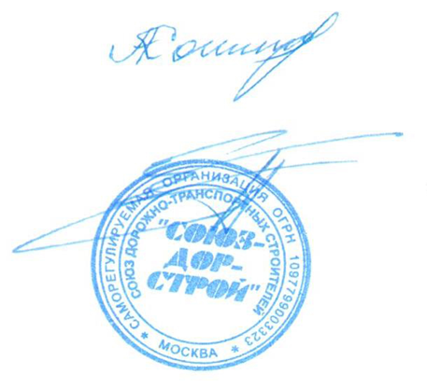
Председатель Совета Кошкин А.А.

Секретарь Совета Суханов П.Л.

